Чёваш Республики  Елч.к район.  Елч.к район  администраций.  ЙЫШЁНУ  2017 =? майён 16-м.ш. № 446  Елч.к ял. | 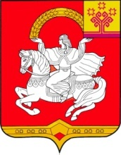 | Чувашская Республика  Яльчикский район  Администрация  Яльчикского района  ПОСТАНОВЛЕНИЕ  «16» мая 2017 г. № 446  село Яльчики

О проведении районного
праздника песни, труда и спорта
«Акатуй – 2017»

В целях организованной подготовки и проведения праздника песни, труда и спорта «Акатуй -2017», распространения опыта профессионального мастерства, дальнейшего повышения культуры производства, продолжения добрых трудовых традиций в Яльчикском районе администрация Яльчикского района п о с т а н о в л я е т:
1. Провести 11 июня 2017 года 60-й районный праздник песни, труда и спорта «Акатуй – 2017» в Яльчикском районе.
2. Контроль за исполнением настоящего постановления возложить на первого заместителя главы администрации – начальника отдела образования и молодежной политики администрации Яльчикского района Левого Л.В.

Глава администрации
Яльчикского района Н.П. Миллин

